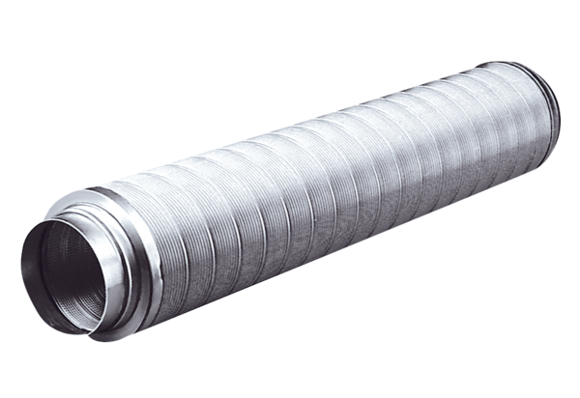Cijevni prigušivač RSR 10Jedinica za pakiranje: 1 komAsortiman: C
Broj artikla: 0092.0311Proizvođač: MAICO

